てくてくビヨリ 山陰 24号
発行2018年、秋

特集１ 大自然×非日常 のんびりリゾート ヤズ
こん号のてくてくまち歩きレポーター紹介

カナコ
メインレポーター。二十代前半に脳幹出血（脳卒中）を発症し寝たきりになるかと思われたが、今は元気に車いすで生活する、からあげ大好きアラサー女子☆ 右半身に強いマヒ。自走式車いす幅五十九センチ。
画像：カナコの写真

えみ
好奇心いっぱいの情報通で、カフェめぐりが大好き。全盲の視覚障害。
画像：えみの写真
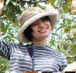

特集１ 大自然×非日常 のんびりリゾート ヤズ

鳥取市から少し足をのばすと、自然豊かな環境が広がる八頭町。山々に囲まれたまちで、旬の味覚狩り体験や、大自然が生んだ極上たまごのパンケーキで幸せ気分。ローカル線・若桜鉄道に乗って、のんびりゆったり…自然リゾートで自分にごほうびをどうぞ。

大人も子どももハマっちゃう 若桜鉄道
若桜鉄道「昭和」
2018年3月に誕生した、青色の車体と桜のマークが目印の観光列車「昭和」。鳥取県八頭町から若桜町を結ぶ、新しくて懐かしい鉄道の旅を提供。車内は木がふんだんに使われ、レトロで温もりのあるデザインになっている。

住所：鳥取県八頭郡若桜町若桜345の2
電話：0858の82の0919
ファックス：0858の82の0045
料金：障害者手帳1等級を提示すると本人と介助者1名が乗車料金半額。
障害者手帳2等級を提示すると本人のみ乗車料金半額。
バリアフリーメモ：乗車口に1ステップあり、事前に連絡することで簡易スロープを用意可能。

画像：簡易スロープを使って駅員さんたちに若桜鉄道「昭和」 に乗せてもらうカナコ
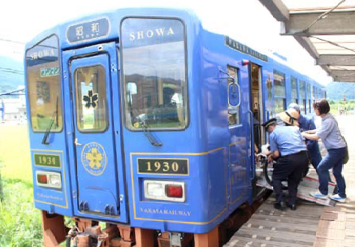

画像：車内の様子を見るカナコ。木がふんだんに使われており、やさしい温もりが感じられる内装になっている
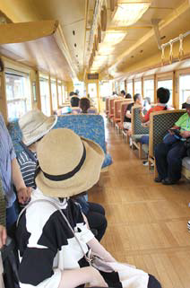

画像：ヤズから若桜までの、しばしの電車旅行を楽しむカナコとえみ
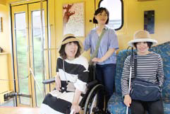

隼駅
登録有形文化財に指定されている駅。その名前から「ハヤブサ」というバイク乗りの聖地になっており、毎年8月には「隼駅まつり」が行われ、全国からハヤブサライダーや鉄道ファンが集まる。

住所：鳥取県八頭郡八頭町見槻中180の3
電話：0858の82の0919（若桜鉄道株式会社）
休業日：売店は原則として土日のみ開店。冬季休業あり。
バリアフリーメモ：一般駐車場あり、洋式トイレあり、無人駅。入口からホームまで段差なし。

画像：隼駅の外観
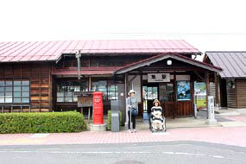

隼駅から徒歩1分
ホーム ハヤブサ
駅から徒歩で1分ほどの距離にあるカフェ。2階には広いキッズスペースがあり、子どもと一緒に楽しむことも。自家栽培の野菜を中心に、地元の食材を使ったボリューム満点の定食が人気。

住所：鳥取県八頭郡八頭町見槻中176の4
電話：0858の71の0291
営業時間：11時から15時、18時から23時 (ラストオーダー、22時)
休業日：水曜日、第3木曜日
バリアフリーメモ：座席はテーブル席、個室（掘りごたつ式）、2階へは階段のみ（座敷）
駐車場から入口まで段差なし（入口スロープ・入口幅約78センチ）、一般駐車場6台あり、洋式トイレあり

画像：ホーム ハヤブサの外観
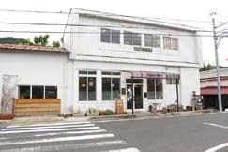

画像：広々とした店内。車いすの移動も楽に出来そうです。
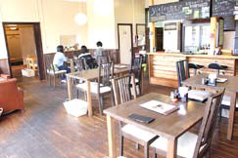

画像：ふわふわ だし巻 定食 1200円
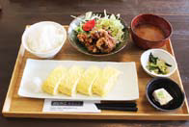

画像：二種のソースで楽しむ一枚肉のからあげ定食 800円
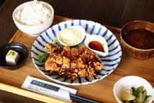

画像：お子さまプレート 500円
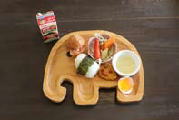

画像：隼バクダン丼 700円
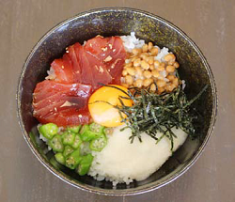

画像：おいしそうな定食をいただく、えみとカナコ
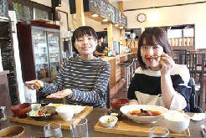

以下レポーターカナコのコメント
スロープ付の入口で、店内が広くてお洒落！ ２階へは階段ですが、子どもが遊ぶスペースもあるそうですよ。トイレは車いす対応ではないのですが、通路も広くテーブル席もあり、お料理もボリュームたっぷりでおいしい。ついくつろいでしまう、いいお店でした。

以下レポーターえみのコメント
店内は通路が広く歩きやすく、個室があるところも嬉しいです。メニューを読んでもらうと、どれも魅力的。ボリューム満点の定食メニューでした。頂いた だし巻きたまごは、あつやきで塩加減がちょうど良くペロリと食べられました。

隼駅から車で５分
やずミニSL博物館「やずぽっぽ」
8.4分の１スケールのミニ蒸気機関車（SL）など18車両を常時展示し、乗って楽しめる全国初のミニSL博物館。土日・祝日には、実際に石炭を燃やして走行するミニSLに乗ることもできる。

住所：鳥取県八頭郡八頭町 ニシダニ564の1 船岡竹林公園内
電話：0858の71の0032
ファックス：0858の71の0432
営業時間：博物館 9時から17時。乗車体験、土曜・日曜・祝日 10時から15時
※20名以上の団体は平日予約対応可。
休業日：水曜日（祝日の場合は翌日）、12月から2月末は閉館
料金：大人（高校生以上）200円、ショウニン（中学生以下）無料、団体割引(20人以上) 大人 160円
障害者手帳提示で本人と介助者１名が無料、若桜鉄道を利用して来場され、降車証明書持参の場合は無料
ミニSL、バッテリーカー乗車体験、1周 100円
バリアフリーメモ：身障者用駐車場3台あり、公園内にオストメイト対応多目的トイレ、男性トイレの小便器に手すりあり
ミニSL・バッテリーカー乗車には、車いすから移乗が必要
正面入口にスロープ（展示されているSLと同じ高さで観ることができる場所へ続く）、展示室へ簡易スロープあり

町営バス運行あります！
土曜・日曜・祝日は町営バスを運行（９人乗りのハイエース）
【運行ルート】隼駅発から やずぽっぽへ、大江ノ里自然牧場を経由しJR 郡家駅チャク

画像：やずミニSL博物館「やずぽっぽ」の外観と、身障者専用駐車場
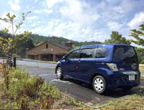

画像：スロープを使って館内を移動するカナコ
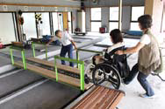

画像：展示室にはとても精巧な造りのミニSLがずらりと並んでいる
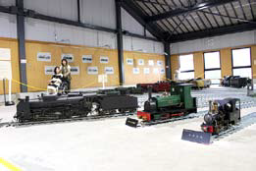

画像：展示室の外の様子。広々とした通路なのが嬉しい
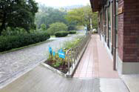

画像：ピンク色のかわいい電車のバッテリーカーに乗るカナコ
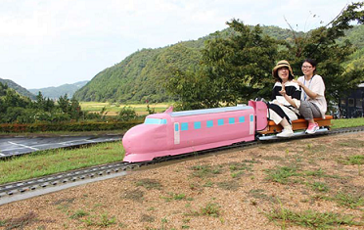

以下レポーターカナコのコメント
精巧に作ってあるミニSLがズラリ。線路も本格的！ 土日祝日は展示しているミニSLに乗車することができるそうですよ。この日は同じ線路を走る、バッテリーカーに乗りました。背もたれや手すりがないので、無理かもしれないと思っていましたが、後ろに乗るスタッフに支えてもらい出発。意外にも、かなり安定して座位を保つことができ、童心にかえって楽しめました！

リピーター続出 農と食のリゾート
大江ノ里 自然牧場
鳥取県八頭郡の養鶏場『大江ノ里 自然牧場』では、鶏が平飼いにされており、自然素材の飼料が使われている。ここで生まれたとっておきの卵が『テンビラン』。スイーツをはじめ、テンビランを使用した安心・安全な無添加メニューを取り扱う飲食店が併設された、農と食のテーマパーク。

住所：鳥取県八頭郡八頭町橋本877
電話：0570の077の505
ファックス：0120の505の550
営業時間：10時から18時
休館日：年中無休

画像：大江ノ里 自然牧場の外観。左手側には大江ノ里ヴィレッジ、右手側にはココガーデンが立っている
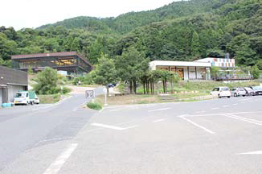

ココガーデン
テンビランを使用した牧場スイーツを直売するショップとカフェが併設された施設。ガラス張りの店内からは大江ノ里の自然を一望することができる。一番人気は『大江ノ里パンケーキ』で、テンビランならではのハリとコシのあるメレンゲでふんわり膨らんだフワフワの生地が特徴。

バリアフリーメモ：貸出用車いす1台、入り口スロープあり。
身障者用駐車場はココガーデン建物近く、向かって左に1台あり。
オストメイト対応多目的トイレ1カ所あり。
ショップを通る入口と、テラス側からカフェへ続く直通の入口があり、車いすの方はテラス側から入場するとスムーズ。

画像：ココガーデンの外観
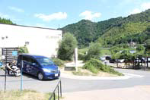

画像：店内の様子。ショーケースがちょうど車いすの目線なのが嬉しい
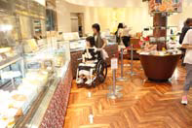

画像：1日30食限定、卵かけご飯セット（580円）
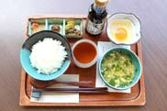

画像：ぷりっぷりのテンビランがのった卵かけご飯の器は、因州中井ガマのものが使われている
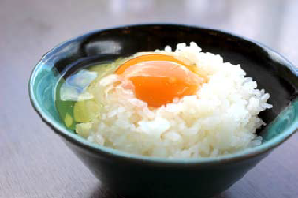

画像：大江ノ里パンケーキ（680円）
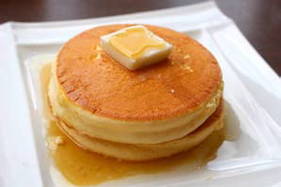

画像：パンケーキを目を閉じて味わうカナコ。とても幸せそうです
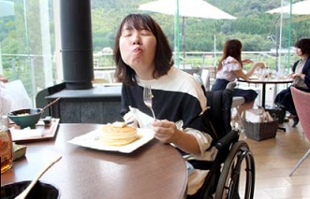

以下レポーターカナコのコメント
このお店を目的に来るお客さんも多いので、この日も満席。WEBで『優先予約』ができ、座席の確保ができますが、来店してからも待ち時間があるので注意です。カフェへの入店口は2つあり、ショップを通る入口は混みあっていることもあるので、テラス側から入る方が車いすだと楽かも。店内は段差にスロープ、多目的トイレもカフェ内にあったり、バリアフリーです。一度食べたらファンになっちゃうパンケーキは、スフレのようで口にいれたらとろけてしまった～！

大江ノ里ヴィレッジ
１階のフロアにはカフェ＆バル、焼きたてのパン、スイーツ、さらにはご当地バーガーや釜玉うどん専門店まで楽しめる充実のラインナップ。２階にはビュッフェレストラン『大江ノ里テラス』も。子どもも大人も楽しめる体験教室も開催。

バリアフリーメモ：身障者用駐車場から入口まで点字ブロックあり。
身障者用駐車場、ヴィレッジ入口付近に1台（広い一般駐車場があるが、そこから徒歩で移動すると坂道あり）
貸出用車いす3台、テーブル席あり。オストメイト対応多目的トイレ1カ所あり
入口段差なく入店可、２階へはエレベーターあり

画像：大江ノ里ヴィレッジの外観
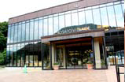

画像：店内は日が差し込んで明るく、通路はとても広々としている
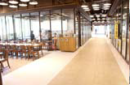

画像：ショーケースは車いすでもよく見える高さ
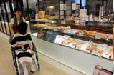

画像：テンビラン釜玉うどん（680円）
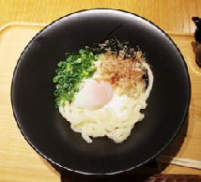

画像：釜玉うどんをいただくカナコ
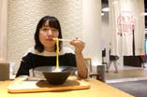

画像：YAZUバーガー（648円）
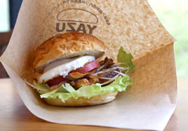

以下レポーターカナコのコメント
建物は高台にありますが、入口横に身障者用駐車場があり車で近くに行けます。日によってたくさんのお客さんが来られていますが、通路が広いのでスイスイ進めます。エレベーターもあり、車いすでレストランの利用も余裕！ 1階には製麺所やYAZUバーガー、パン屋さんなどがあり、どれを食べようか目移りしちゃいました。

手作り体験 バウムクーヘン作り
営業時間：毎日開催 10時から（約90分）、要予約
料金：バウム1本（2名から3名分）、2400円

画像：スタッフさんに手伝ってもらいながらバームクーヘンを作るカナコ
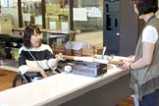

画像：竹の棒に生地を均等になるようにかけ、棒をクルクル回しながら焼きつけていく
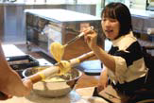

画像：かけて・焼いてを繰り返し！
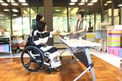

画像：最後に焼きムラがないように、斜め焼きで端を集中的に焼いていこう
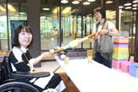

画像：バームクーヘン完成！！
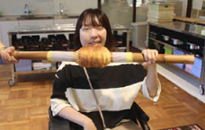

画像：重ねた生地はなんと14層！ まるで木の年輪のようです
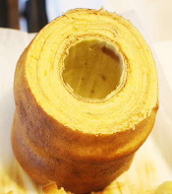

以下レポーターカナコのコメント
今回教えてくれたスタッフさんは障害のある方への支援の方法を学ばれた『あいサポーター』。事前に低めの机を用意していてくれたり、片手しか使えないことをすぐ判断してくれ手洗いを手伝ってくれたり…細やかな配慮が嬉しかったです。生地は事前にパティシエの方が準備してくれた絶品生地で作ります。片手で棒を回すのは大変でしたが、二人で回すので同行者にリードしてもらいながら最後まで楽しくできました！ 最後に、端っこを試食して、残りはお土産に。自分たちで作った焼き立てふわふわなバウムクーヘンは最高☆

とる楽しみ・食べる楽しみ
味覚狩り

はっとうフルーツ観光園
梨・りんご・葡萄・栗など新鮮なフルーツを、自分の手でもぎとり美味しさそのままに堪能することができる。秋に楽しめる梨やりんごは、園内で食べ放題なのも嬉しい。

住所：鳥取県八頭郡八頭町徳丸625
電話：0858の84の6030（はっとうフルーツ観光園）、0858の84の3870（道の駅はっとうフルーツ総合センター）、0858の84の3322（JA鳥取いなば八東支店営農経済課）
ファックス：0858の84の6031
営業時間：８月下旬から11月中旬、10時から16時（受付は15時30分まで）
休業日：開園期間中はなし（平日は要予約）
料金：梨 大人800円、小学生600円、幼児500円、3歳未満無料（園内では食べ放題）
※その他、品目によって料金が異なる。
バリアフリーメモ：一般駐車場あり、洋式トイレ（手すりあり）、建物入口スロープあり
果物園の地面はデコボコしている土のため、車いすは入口付近がおすすめ

画像：はっとうフルーツ観光園の外観
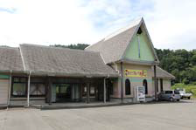

画像：園内には梨がいっぱい実っていました！
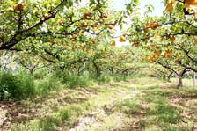

画像：梨円の足元はデコボコしているので、カナコは観光園のスタッフの方にサポートしてもらいました
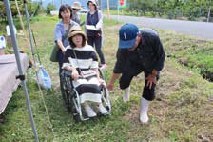

画像：はりきって梨を収穫するえみとカナコ
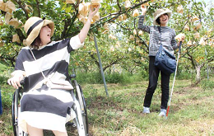

画像：もいだ梨をくんくんと嗅いでみるえみとカナコ。あれ？ 梨なのにリンゴの匂いがする！
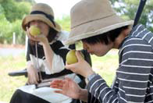

画像：テントの下で収穫した梨をいただくえみとカナコ
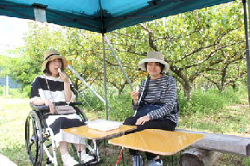

以下レポーターえみのコメント
スタッフの方がダジャレを交えて、面白く分かりやすく梨の特徴を教えてくださいました。香りや形が違っていて、識別方法を覚えて帰りました。園内の足元は少しデコボコしていますが、梨の木の枝を支えるためのワイヤーが渡してあり、伝い歩きしてみました。収穫する時期で味が全く違い、現地ならではの楽しみ方ができました！

以下レポーターカナコのコメント
種類や収穫のタイミングで味や香りが違い、ちょこっと梨に詳しくなれた！ 木の近くの地面がデコボコで車いすではなかなか大変かなぁと思いましたが、スタッフの方が手伝ってくれたので大丈夫。車いすに座ったまま楽々手が届く高さに実がなっていて、自分で収穫した梨の味は格別でした♪

こころを整えよう
お寺体験

シュクボウ コウタクジ
浄土真宗本願寺派（西本願寺）の寺院。誰にでも開かれたお寺とすべく、2012年に宿坊を開設した。宿泊者は写経や瞑想、ご朱印帳作りまで幅広い体験ができ、本堂がバーになる「バー・ミッドナイト」で住職さんとゆっくり語らうことも。気軽に仏教を体験できる日帰り体験もあり。

住所：鳥取県八頭郡 八頭町 南398
電話：0858の84の1650
ファックス：0858の84の1650
営業時間：予約制で何時でも可
料金：宿泊 １泊 一人9000円、夕・朝 二食付（体験料込、3名以上は一人8000円）
日帰り体験料金 1500円（食事とコーヒー・和菓子つき）
バリアフリーメモ：一般駐車場あり、洋式トイレあり。屋内へ車いすのまま入場可能。
駐車場から寺に段差なく進める脇道あり。
本堂や建物内への移動手段は階段のみだが、同行者のサポートがあれば車いすでも入場可能（スタッフのサポートも対応可）

画像：コウタクジの外観
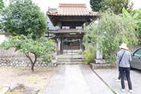

日帰り体験
心の授業と瞑想

画像：住職さんのお話にじっと耳を傾けるえみとカナコ
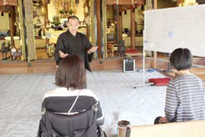

住職さんのお言葉
『思考しない』ことでストレスはおきません。目を閉じて、呼吸をしていることを意識します。今ある命に幸せを感じ『私が幸せでありますように』と願い、瞑想をしてみましょう。

画像：目を閉じて瞑想するえみとカナコ
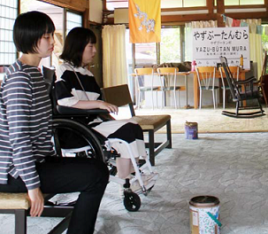

以下レポーターカナコのコメント
入口の門は階段ですが、脇道を通ると階段なしで寺の敷地にはいれました。ただ、本堂にあがるには階段を持ち上げてもらわないといけないのでサポートをお願いしました。ご住職のお話は、驚きと面白さがあり、大切なことを気付かせてくれます。この日以来、毎日瞑想をしています。このお寺は建物にはバリアがあるけれど受け入れてくれるあたたかい所です。階段があっても、またお話を聞きに行きたいと思えました。

以下レポーターえみのコメント
「これでいいのだ」「まぁいいか」という気持ちでいればいい という住職さんの話を聞いていると、心が楽になってきました。今周りにあるものやヒトに感謝しようという気持ちがわいてきます。涙を流す方がいるというのも納得です。日帰り体験ではイタリアンの精進料理をいただくこともできるそうですよ。シュクボウがあったり、イベントも企画されていたりして、身近に感じられる楽しいお寺でした。

特集１ 大自然×非日常 のんびりリゾート ヤズ おわり

特集２ しまねのワイナリー

ぶどうの産地としても有名な島根県は、山陰地方の中で比較的暖かく、降雪量が少ない地域はワイン生産地でもあります。今年は新たなワイナリーが加わり、土地の特徴をいかしたワインが生まれています。そんな隠れた島根の魅力であるワイナリーを紹介します。

ワインアドバイザー ソム・りえ
ワインソムリエを目指したこともあるワイン好きスタッフが、おすすめを試飲してみました！

出雲
島根ワイナリー
出雲大社から約２キロ、島根のワインを堪能できる人気スポット。館内ではワインの無料試飲所やバーがあり、ワイン好きにはもちろん、アルコールが苦手な方にはグレープジュースやお土産物も豊富。バーベキューハウス「シャトーみせん」では、ジューシーで柔らかい島根和牛の焼肉をふんだんに楽しむことができる。

住所：島根県出雲市大社町菱根264の2
電話：0853の53の5577
ファックス：0853の53の5424
営業時間：試飲即売館・バッカス 4月から9月は9時30分から18時、10月から3月は9時30分から17時
休業日：年中無休
バリアフリーメモ：身障者用駐車場3台（南口駐車場）あり、車いす対応多目的トイレ4カ所（内2カ所オストメイト対応）、貸出用車いす5台、入口スロープあり、授乳室あり。
工場見学へは手すりつき階段のみ、屋外通路に雨よけシェルター

画像：島根ワイナリーの外観
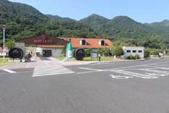

画像：バッカスの内装。趣向を凝らした様々なワインがずらりと並んでいる
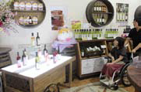

画像：常設の見学コーナーがあり、予約なしでいつでもワインの工場見学ができる
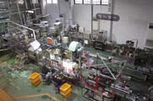

画像：N・ベルジェというお店のデラウェアソフトクリーム（360円）

他にもワインソフトや出雲そばソフトなど、変わり種あり！

試飲コーナー
試飲即売館・バッカスにて、約10種類の旬のワインを無料試飲。ノンアルコールのグレープジュースも用意。

画像：無料試飲のグレープジュースを飲むカナコ
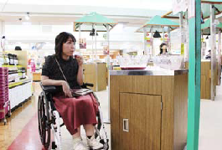

ソム・りえのワインコメント 「マリエ 赤」
糖質オフのすっきりとした味。やや甘口で、渋みは全くなく、ついつい飲みすぎてしまいそうなカジュアルワイン。普段ワインを飲み慣れていない方でも抵抗なく飲める。

以下レポーターカナコのコメント
たくさんの種類の試飲ができ、ジュースもあったのは嬉しい！ ジュースの試飲台は少し低めになっているのも、自分で手に取りやすくありがたかった。工場見学は階段を上がらないと見れず、断念しましたが、他はフラットなつくりの建物。屋外を移動する時の通路には雨よけが付いているので天候に左右されず、多目的トイレも４ヶ所あり、車いすで気軽に遊びに行けると思います！

雲南
ワイナリー奥出雲葡萄園
奥出雲の風土が育んだワインの製造・販売をしているワイナリー。ショップでは自社ワインの販売ほか、カウンターでのワインの試飲が可能。ゲストルームでは窓の外に広がる奥出雲の豊かな自然を眺めながら、地元食材を使ったランチなどがいただけ、天気がよい日は屋外の「庭カフェ」での食事も気持ちがいい。

住所：島根県雲南市木次町寺領2273の1
電話：0854の42の3480
ファックス：0854の42の3487
営業時間：10時から17時
休業日：火曜日(火曜日が祝日の場合はその翌日)
※庭カフェは冬期休業あり
バリアフリーメモ：一般駐車場あり、車いす対応多目的トイレ1カ所あり。
地下へ行くには階段だが、段差のない周り道あり。
レストラン（ゲストルーム）の入口幅約75センチ、テーブル席（高さ約71センチ）あり。
庭カフェは入口約10センチの段差1段、テーブル席（高さ約68センチ・固定テーブル）

画像：ワイナリー奥出雲葡萄園の外観
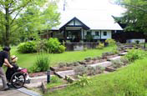

画像：棚にずらりと陳列されたワインを見るカナコ
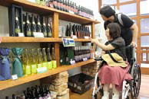

試飲コーナー
試飲コーナーカウンターにて、無料と100円の有料試飲あり。

画像：素敵な薪ストーブの前で、赤ワインの入ったグラスを片手にポーズをとるカナコ
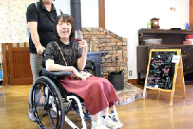

ソム・りえのワインコメント 「奥出雲ワイン ライトボディ 赤」
鼻を近づけるとふわりと立ち昇る芳醇な香り。ライトボディながら味がしっかりしており、赤ワインらしい適度な渋みが感じられる。ワイン好きのための本格派ワイン。

以下レポーターカナコのコメント
建物内には牧ストーブやアンティーク家具がありとってもオシャレ☆ 地下のワイン蔵へは階段ですが、屋外から行けば段差なく様子を見ることができます。駐車場から入口までに二通りの道があり、階段の道は段差も低くステップも広いのでサポートしてもらい、車いすの私も行くことができました。もう一つの脇道はゆるやかな坂道で段差はないので、楽に進めます♪

庭カフェ
ワイナリー奥出雲葡萄園のすぐ外の庭に作られた手作り感あふれるカフェ。壁はなく屋根のみで、風が通る自然の中で、葡萄園を眺めながらのランチは最高！

画像：庭カフェでピッツァ・マルゲリータをいただくカナコ
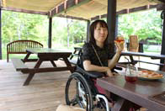

画像：スキレット・パンケーキ・マチェドニア（650円）
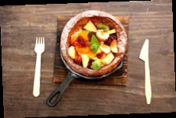

画像：自家製フォカッチャが美味しいパニーニ（スモークサーモンとソーセージ＆バジル 各500円）
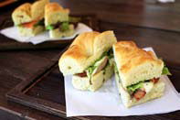

画像：木次乳業のモッツアレラチーズを使った、ピッツァ・マルゲリータ（1500円）

杜のパン屋
奥出雲葡萄園すぐそばに、小さなパン屋さんを発見。ワインに相性抜群なハード系パンが得意。
電話・ファックス：0854の42の3656

画像：杜のパン屋の外観
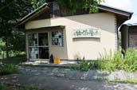

画像：この店自慢のハード系のパン。見ているだけで美味しそうです！
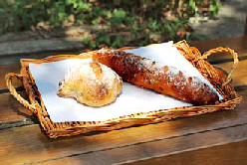

画像：散歩をしていたら見つけたよ！ 仲良しのラバ二匹
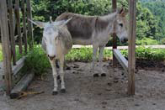

以下レポーターカナコのコメント
入口に飛び石、段差がありました。車いすが１台入るスペースですが、店員さんがサッとサポートしてくださったのが印象的。

大田
石見ワイナリー
2018年春に三瓶の新たな観光拠点となるよう完成したワイナリー施設。予約なしで製造見学が可能で、時期によってはワインの瓶詰めの様子などをガラス越しで見ることが出来る。赤、ロゼ、りんごのワインの３種類を製造・販売。地元産のチーズなどおつまみも充実している。

住所：島根県大田市三瓶町志学ロ1640の2
電話：0854の83の9103
営業時間：10時から17時まで
定休日：無休(冬季不定休あり)
バリアフリーメモ：一般駐車場あり、入口スロープあり、車いす対応トイレ 駐車場に1カ所

画像：石見ワイナリーの外観
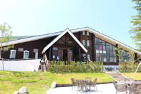

画像：駐車場から雄大な三瓶山が望める、抜群のロケーション
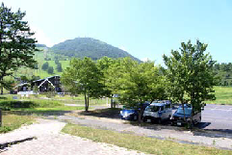

画像：ワイナリーの中にある工場。この日は休業していましたが、運がいいと稼働しているところを見れるかも！
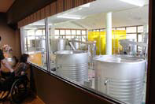

画像：広くて開放的なお土産コーナー。地元産のこだわりの品物がたくさん。
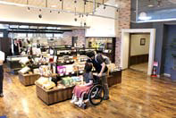

画像：ワイナリーで販売しているワイン。左からリンゴ、ロゼ、赤
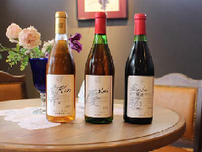

試飲コーナー
券売機でカードを購入する有料試飲（800円から。保険料500円込。カード返却後500円の返金あり）

画像：試飲所でリンゴワインの匂いを嗅ぐカナコ（カナコは全く飲めません）
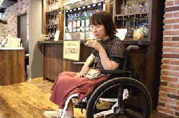

ソム・りえのワインコメント 「林檎ワイン 凛」
変わり種の林檎のワインだが、普通のワインと比べても全く遜色ない。濃厚な口当たりで、飲んだ後に林檎の爽やかな甘みが感じられる奥深い味。渋みがないので、ワインが苦手な方にもオススメ。

以下レポーターカナコのコメント
新しいきれいな建物で、店内も広々としていてお洒落☆ バーカウンターが付いていて、有料で試飲ができました。そして工場の様子も車いすに座ったまま見ることができます。店内には手すり付の洋式トイレがありますが、扉幅58センチで車いすのままは はいれません。駐車場にきれいな多目的公衆トイレがありましたので、ホッとしました。

特集２ しまねのワイナリー おわり

カナコラム
松江スイトウロ2017に行ってみました！

松江スイトウロ
松江城周辺をライトアップする光のイベントで、城下町松江ならではの光と影が織りなす幻想的な風景を楽しむことができる。この期間だけの堀川遊覧船夜間運行は、水と光のゆらぎでより美しい。
開催日時：2018年9月1日から10月31日、18時から21時（国宝松江城ライトアップ、天守夜間トウカク）
電話：0852の27の5843
ファックス：0852の26の6869
【メイン開催】
9月22日（土曜日）から土日祝日14日間
【手作りアンドン設置】
9月22日（土曜日）から

画像：松江歴史館向かいの北惣門橋で『しまねっこ ねぶた』を発見！
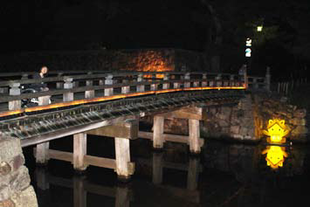

画像：二の丸・ゲの段でみた、アーティスティックな光の作品で癒される。
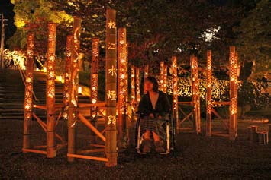

画像：二の丸上の段には、700個の手作りアンドンが美しく照らし、壮観！（上の段には砂利の回り道か、階段を登る必要あり！）
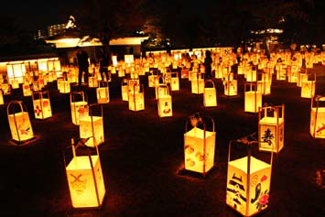

画像：松江城天守もライトアップ。偶然忍者にも出会えた（天守広場へは階段のみで車いすでは困難です…）
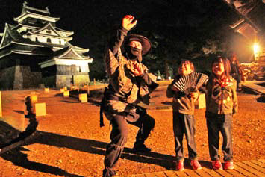

画像：手作りアンドンをじっと見つめるカナコ
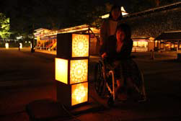

堀川沿いに灯ろうが並んでいてとても綺麗。一部、本物のろうそくも使ってあり、あたたかい光でした。川に大きなしまねっこを見つけ大興奮！ 灯ろうの明かりだけなので、夜は足元に注意が必要です。ニの丸上の段へ行くには、階段か、砂利の回り道でたどりつけます。塩見縄手や二の丸・ゲの段などは砂利や段差もなく、車いすの方も負担が少ないですよ♪ 堀川遊覧船が期間中は夜も運行するので、歩くことが苦手な方は、船からの夜景を楽しんでくださいね。（かなこ）

カナコラム おわり

バリアフリーな外出をサポートする団体・WEBサイト

松江/山陰バリアフリーツアーセンター
各地の観光ボランティアガイド組織や、宿泊施設、交通事業者等と連絡をとりながら、それぞれのサポートサービスをつなぎあわせます。旅行する際に訪れるといいスポットのアドバイス、旅行日程、行程のアドバイス、宿や飲食施設のご紹介を行っています。ご相談、介助のコーディネートの費用は、無料となっています。
ぜひ、お気軽にご相談ください。

お問い合わせ（PCエコステーション・ゆうあい内） ※電話番号が変わりました。ご注意ください！
《平日》電話：0852の61の0199 ファックス：0852の27の7447
受付時間：九時から十八時まで
電子メール：info@tekuteku-sanin.com

日本バリアフリー観光推進機構加盟団体
障害者の旅行を、観光地の側で受け入れ支援をする取り組みが広がっています。以下の団体は、全国で障害者、高齢者の旅行を支援している全国組織「日本バリアフリー観光推進機構」に加盟する団体です。
これらの団体では、観光施設や宿泊施設のバリアフリー調査を行い、その情報発信をしたり、訪れる障害者に対して、人的サポートを行うなどの取り組みを行っています。

（北海道・旭川）カムイ大雪バリアフリーツアーセンター 電話 0166の38の8200
（宮城）仙台バリアフリーツアーセンター 電話 022の726の7503
（福島）福島バリアフリーツアーセンター 電話 024の531の7382
（東京・関東）東京バリアフリーツアーセンター 電話 03の3646の3544
（東京・関東）高齢者・障がい者の旅をサポートする会 電話 070の5081の7404
（石川）石川バリアフリーツアーセンター 電話 076の255の3526
（静岡）伊豆バリアフリーツアーセンター 電話 0558の76の1630
（愛知）チックトラベルセンター ハート トゥー ハート（愛知バリアフリーツアーセンター）
電話 052の222の7611
（三重）伊勢志摩バリアフリーツアーセンター 電話 0599の21の0550
（兵庫）しゃらく 電話 078の735の0163
（鳥取）トラベルフレンズとっとり 電話 070の5675の4483
（島根）松江/山陰バリアフリーツアーセンター 電話 0852の61の0199
（広島）呉バリアフリーツアーセンター 電話 080の6345の5435（祝日は除く火曜日から金曜日／十時から十六時）
（愛媛）四国バリアフリーツアーセンター 電話 0897の32の7616
（福岡）バリアフリーネットワーク九州会議 電話 092の411の2200
（佐賀）佐賀嬉野バリアフリーツアーセンター 電話 0954の42の5126
（鹿児島）かごしまバリアフリー相談センター（eワーカーズ鹿児島） 電話0995の73の3678
（沖縄）沖縄バリアフリーツアーセンター 電話 098の858の7760
※より詳しい情報はWEBサイト全国バリアフリー旅行情報をご覧ください。
全国バリアフリー旅行情報 リンク先ＵＲＬ→http://barifuri.jp/portal

てくてくサンイン 山陰各地の観光施設、宿泊施設、交通機関のバリアフリー情報満載サイト
リンク先ＵＲＬ→http://tekuteku-sanin.com/
てくてくウェブ松江 松江のまちのバリアフリー情報が検索できるサイト
リンク先ＵＲＬ→http://tekuteku-matsue.com/

バリアフリーな外出をサポートする団体・WEBサイト おわり。

盲導犬ハダルと矢野のてくてく日記
第３セクター鉄道で黒字経営の智頭急行とは？！

智頭急行は山陰の鳥取と山陽を結ぶ重要な路線で、第３セクターでありながらJR西日本の特急スーパーはくと7往復とスーパーいなば6往復が行き交う。厳密にいうと、鳥取から智頭までの31.9キロがJR因美線で、智頭からJR山陽線につながる上郡までの56.1キロが智頭急行で、あわせて88.0キロ。鳥取から上郡までの間に大きな街はなく、ほぼ山陽に出ることが目的の線路と言っても過言ではない。それでありながら黒字経営を続ける第3セクターの鉄道会社、智頭急行。同社は、都市間輸送を担いつつ、駅舎をピンク色にした「恋がかなう駅」で話題を集めるなど、域外からの集客を増やし、地域を活性化している。
智頭急行の収益の柱は、倉吉駅から京都駅（鳥取県）を結ぶ特急「スーパーはくと」だ。この列車は、鳥取駅から大阪駅間を約2時間30分で結ぶ。多くの第3セクターの鉄道会社が赤字に苦しむ中、20年以上連続で黒字経営を続けて、2015年以降第三セクター鉄道の収益性トップの座にある。
特急列車は、このほか岡山と鳥取を結ぶ特急「スーパーいなば」が運行している。智頭急行・智頭線には、人のフルネームを駅名にしてしまったユニークな駅、「宮本武蔵駅」があって、個人的にはぜひ切符を購入してみたい。私も昨年、盲導犬と共に金沢に友人を訪ねる際に倉吉駅から京都駅まで利用したことがある。松江市からだとスーパーやくもで岡山駅から新幹線というルートが普通だが、スーパーやくもの乗り心地にはいただけないところがあり、この列車を選択。思った通り、走行時の列車の揺れ方や車両の内装などは、スーパーやくもより一段上に感じた。特急列車もよいが、次回は普通列車でこのローカル線をゆったりと楽しんでみたいものだ。

盲導犬ハダルと矢野のてくてく日記 おわり

交通機関・宿・トイレ 観光バリアフリーデータシート[ヤズ・出雲エリア]

鉄道
JR郡家駅
一般駐車場、入口手動ドア、点字ブロックあり。駅舎外にオストメイト対応多目的トイレ1カ所（点図案内板・ユニバーサルシートあり）
お問い合わせ：0858の72の0052

若桜鉄道 隼駅
無人駅。一般駐車場、洋式トイレあり。入口からホームまで段差なし。車いすで乗車の際は事前に連絡することで簡易スロープを用意可。
お問い合わせ：0858の82の0919（若桜鉄道株式会社）

若桜鉄道 徳丸駅
無人駅。一般駐車場、点字ブロックあり。駐車場に男女別々の車いす対応トイレ、男性用小便器に手すりあり。車いすで乗車の際は事前に連絡することで簡易スロープを用意可。
お問い合わせ：0858の82の0919（若桜鉄道株式会社）

飛行機
鳥取砂丘コナン空港
障がい者用駐車場が9台。入口から搭乗口まで段差なし。1階ロビーから2階ロビーまではエレベーターで移動可能。オストメイト対応トイレは1階到着ロビーに1ヶ所、2階搭乗待合室内に1ヶ所の計2ヶ所。点字ブロック、トイレ入口に触地図の案内板設置あり。階段手すり、点字シール設置あり。
お問い合わせ：0857の28の1402（鳥取空港ビル株式会社）

出雲縁結び空港
障害者用駐車場が十五台。体の不自由な方は専用の相談窓口に問い合わせができ、対応可能。オストメイト対応トイレは１階国内線到着ロビーに１ヶ所、２階国内線出発ロビーに１ヶ所、２階国内線搭乗待合室に１ヶ所の計３ヶ所。車いすの貸出しは飛行機を利用される方には航空会社カウンターにて。空港見学、送迎、お食事等のための貸出用車いすは総合案内所にて。館内点字パンフレットあり。
お問い合わせ ＪＡＬ（日本航空）プライオリティ・ゲストセンター
電話 0120の747の707（九時から十七時まで、年中無休）
出雲空港ターミナルビル総合案内所
電話番号：0853の72の7500（八時から二十時半まで、年中無休）

館内に車椅子トイレのある宿泊施設
出雲市
出雲市斐川 社会福祉センター「四季荘」
電話：0853の72の6525

出雲市
出雲須佐温泉 ゆかり館
電話：0853の84の0800

出雲市
スーパーホテル出雲駅前
電話：0853の21の9000

出雲市
ニューウェルシティ出雲
電話：0853の23の7388

出雲市
マリンタラソ出雲
電話：0853の86の7111

出雲市
夢の森うさぎ
電話：0853の53の6060

館内にバリアフリールーム（車いす対応トイレ付き客室）のある宿泊施設

出雲市
ホテルサンヌーベ
電話：0853の20の2777

出雲市
出雲グリーンホテルモーリス
電話：0853の24の7700

出雲市
ツインリーブスホテル出雲
電話：0853の30の8000

出雲市
湖畔の温泉宿 くにびき
電話：0853の43の2211

出雲市
出雲 日御碕の宿 ふじ
電話：0853の54の5522

出雲市
ファミリーロッジ旅籠屋 出雲大社店
電話：0853の53の6858

八頭郡
高原の宿 ヒョータくん
電話：0858の82の1111

交通機関・宿・トイレ 観光バリアフリーデータシート[ヤズ・出雲エリア] おわり

広告
長距離歩行が難しい方も世界遺産石見銀山遺跡を楽々見学！
ギンザンライドをご利用ください
詳細情報
【対象者】障害者手帳の所有者または龍源寺マブまでの歩行が困難な方（けが、病気、妊娠など）
対象者１名に対し、付き添い２名までを１組とし、２組まで乗車可能
【運行区間】石見銀山公園から龍源寺マブ（観光車両通行規制区間2.3キロ）
【運行形態】定時運行（１日４便程度）
【運行期間】平成30年11月26日まで
【出発時刻】9時、11時、13時30分、15時30分
【使用車両】７名乗りミニバン（SVOディーゼル仕様）、４名乗りゴルフカート型電気自動車
【運賃】無料（別途龍源寺マブ入場料が必要です。一般410円・障害者300円）
【予約】障がい者手帳所有者のみ事前予約受付、手帳所有者以外は当日現地受付。終了後アンケート記入をお願いします。
お問い合わせ・予約
ライナス・ワン株式会社
電話：090の4574の2210

松江/山陰バリアフリーツアーセンターが「松江ツーリズム研究会観光大賞」の初代大賞に選ばれました！
一般財団法人松江ツーリズム研究会基金が、島根県の観光に大きく貢献した団体または個人を顕彰するため今年創設された「松江ツーリズム研究会観光大賞」の第１回大賞に、プロジェクトゆうあい（松江/山陰バリアフリーツアーセンター）が選ばれました。受賞理由として、観光地で高齢者・障害者を積極的に受け入れるべく、旅行者の立場に立った旅行支援の取り組みについて評価いただきました。この度は、松江ツーリズム研究会観光大賞という名誉ある賞をいただき、ありがとうございます。今回の受賞を励みに、バリアフリー観光推進に一層取り組んでまいります。今後とも、みなさまのご支援・ご協力をよろしくお願い申し上げます。
NPO法人プロジェクトゆうあい 電話：0852の32の8645
松江／山陰バリアフリーツアーセンター 電話：0852の61の0199

世界最大級の一年計砂時計
仁摩サンドミュージアム
館内は８つのゾーンを設置。「一年計砂時計（スナゴヨミ）」わ、高さ5.2メートル、直径1メートル、1トンものスナがゆったりと1年の時を刻んでいます。
住所：郵便番号699の2305 島根県大田市仁摩町天河内975
電話：0854の88の3776
ファックス：0854の88の3785
営業時間：9時から17時（受付終了16時30分）
入館料：高校生以上700円、小・中学生350円
休館日：毎週水曜日 ※営業時間・入館料・休館日の詳細はホームページよりご覧下さい
ホームページ：「仁摩サンドミュージアム」で検索

ぐるっと松江 堀川めぐり
ふれあい広場乗船場にスロープ、車いす対応トイレ完備。船頭は定期的にバリアフリー研修を受講！
料金：大人一名（中学生以上） 1230円、障害のある方 610円
ショウニン（小学生） 610円、障害のある方 300円
※団体20名以上 大人1020円、ショウニン 510円
遊覧時間約50分
堀川遊覧船 管理事務所
電話：0852の27の0417
ホームページ http://www.matsue-horikawameguri.jp/

出雲のコテージ＆キャンプ場 夢の森うさぎ
オートキャンプ場のキャンプサイトは車いすのまま楽しめます！
管理棟には車いす対応トイレ完備です！
【平成30年の開園期間】11月17日（土曜日）まで
住所：郵便番号 699の0761 島根県出雲市大社町鷺浦1013の1
電話：0853の53の6060

松江しんじこ温泉なにわイッスイ
平成28年度バリアフリー・ユニバーサルデザイン推進功労者表彰 内閣府特命担当大臣表彰優良賞受賞
誰もが安らげるバリアフリーフロア デザインフロア「ＭＩＮＡＭＯ」オープン
客室ごとに異なるコンセプトでお客様に「新しい日本の雰囲気」を感じていただけるお部屋をご用意いたしました。また、体が不自由なお客様やご年配のお客様にも「旅館でおもてなし」ができるように「バリアフリー（ユニバーサルデザイン）」に取り組みました。ご家族やご友人と一緒になにわイッスイでの「非日常の時間と空間」をご満喫下さい。
お部屋の露天風呂にシャワーキャリーがあり、とっても優雅な気分♪ シャワーキャリーに乗ったまま利用できるシャワーブースもあってとっても使いやすそう！（かなこ）
段差がないフロアなので白杖なしでも壁を伝って安心して歩けました。最新のサラウンドスピーカーが導入されていて、音からも非日常の気分が味わえます！（えみ）
住所 島根県松江市千鳥町63 松江しんじこ温泉
電話 0852の21の4132
ファックス 0852の21の4162
電子メール naniwa@web-sanin.co.jp

中村ブレイス株式会社
世界の障がいを持つ方に、笑顔と希望を！
義肢、装具、人工乳房、医療用具制の製造・適合業務を行っています。
住所：本社 郵便番号694の0305 島根県大田市大森チョウ ハ132
東京事務所 郵便番号158の0097 東京都世田谷区用賀4の10の3 世田谷ビジネススクエアヒルズ2 2Fの25号
マレーシア（クアラルンプール）
電話 0854の89の0231
ファックス 0854の89の0018
ホームページ http://www.nakamura-brace.co.jp/
電子メール nakamura@nakamura-brace.co.jp

ホンダカーズ島根東
バリアフリーなお店づくりに力を入れています！
店内は広々空間でキッズスペースも完備。身障者用駐車場や多目的トイレが設置されているなど、車いす利用者にも安心。
まいにち、みんなに、「ちょうどいい」。車いす仕様車フリードプラス。ハイブリッド車も新たにラインアップ。車いすの方を含め最大６名乗車可能です。
松江東店 電話0852の26の0630（水曜定休）
黒田店 電話0852の59の9650（水曜定休）
学園店 電話0852の28の0701（水曜定休）

株式会社ミック
より安全に安心なコンピューターネットワーク環境をご提供します。
オフィスの身近な応援団！
不正侵入防御システム Netstableシリーズ 安心安全なネットワークを応援します！
フルカラーデジタル複合機 DocuCentre-Vシリーズ もっとつながるドキュメント活用を応援します！
住所：松江市学園南2の10の14 タイムプラザビル一階
電話 0852の27の0329
ファックス 0852の27の0376
支店／出雲・雲南・浜田・益田
ホームページ http://www.mic-ltd.co.jp/

三瓶山の天然水 さひめの泉
モンドセレクション金賞 2年連続受賞！ 天然ミネラル「シリカ」たっぷりで女性・子供にやさしいお水です。
電話 0120の837の014
ホームページ http://www.sahime.jp/

有限会社ともみ工房
VFチェア、福祉用具販売、製作、介護保険レンタル事業。
住所：郵便番号699の1245 島根県雲南市大東町養賀670
電話 0854の43の6513
ホームページ http://tomomi-k.com/

山陰合同銀行
地域の夢、お客様の夢をかなえる創造的ベストバンクを目指して
ごうぎんでは知的障害者が専門的に就労する事業所「ごうぎんチャレンジドまつえ」を運営し、事業所の職員が描いた絵をノベルティなどに使用しています。
ホームページ http://www.gogin.co.jp/

松江アーバンホテルグループ
各ホテルロビーにて車椅子ご準備しております。
フロント・ロビーに「ラブラドール募金箱」を設置しています。
松江アーバンホテル 電話0852の22の0002
松江ニューアーバンホテル 電話0852の23の0003
松江アーバンホテルレークイン 電話0852の21の2424
ホームページhttp://www.matsue-urban.co.jp/

（広告、終わり）

旅行者体験談・てくてくビヨリの感想
・「ダイセン星空で遊ぶツアー」って晴れてないとＮＧだよねと思いきや、ペンライトで遊べるとは。おもしろいですね。えみちゃんのパーカーはブルベリーカラー！ 地引網体験どうでしょう。網が引けない方でも水揚げされたお魚を見たり、触ったり楽しめるそうです（過去に実施済でしたっけ…）。(鳥取県／ｒｉｅさん）
・最近熊本から両手の不自由な友人がよく島根に来ます。いつも県内を案内する拠点は大田市の某ビジネスホテル。ここにはバリアフリールームがありません。なのに彼はこのホテルがじつに気に入ってます。スタッフの対応がバリアを取り除く姿勢がいっぱいだからです。地元として嬉しい。上の理由でトイレ情報はありがたいです。（島根県／明太子さん）
・障害者用の駐車場に健常者の方が止められていると悲しくなります。仕方ないですけど…。（岡山県／Ｍ・Ｆさん）

てくてくビヨリに寄付をいただきありがとうございます。
池田葡萄園 池田 晴久様、大石 宗男様、太田 明夫様、井上 美貴子様、ほか2名

てくてくビヨリからのお願い

応援寄付のお願い
てくてくビヨリの発行は皆さまの寄付に支えられています。1口千円にて、てくてくビヨリ応援寄付を募っています。私たちの活動に賛同していただける方は、誌面内のはがきにご記入の上送りください。最新号と払込書を送付いたします。（以下の寄付口座へお振り込みでも可能です。確認のため、口座へご寄付いただいた際も誌面内のはがきにてご一報ください。）

てくてくビヨリ応援寄付口座
●ゆうちょ銀行／記号：15390 番号：1710751
名義：トクヒ）プロジェクトユウアイ
●ゆうちょ銀行以外の金融機関からのお振込み
店名：五三八 店番：538 普通預金 口座番号：0171075

広告掲載ご協力のお願い
てくてくビヨリ発行のために広告主の募集を行なっています。
てくてくビヨリは観光施設や旅行支援団体などを通じて島根県内、全国各地に配布されています。掲載枠や料金など、詳しくは発行元のプロジェクトゆうあいまでお問い合わせください。

プレゼントのお知らせ
ご応募いただいた方から抽選で１名様に取材先お土産セット（大江ノ里自然牧場のフリーズドライ２種・島根ワイナリーのワインソルト）、５名様にサンイン・山陽バリアフリー観光ガイドブック＆てくてくビヨリ表紙絵ハガキセットをプレゼントします。

誌面内のはがき又はメール、ファックス、郵便はがきに、①住所 ②氏名 ③電話・ＦＡＸ番号 ④バリアフリーに関する旅の感想、てくてくビヨリへのご意見、ご感想など ⑤てくてくビヨリ応援寄付をいただける方は口すう（一口千円）をご記入の上、プロジェクトゆうあい「てくてくビヨリ」係までご応募ください。
宛先はページしたの問合せ先をご参照ください。当選の発表は賞品の発送をもって代えさせていただきます。

山陰へのアクセス

飛行機の場合
鳥取空港からJR鳥取駅へ連絡バスで約二十分
米子空港からJR米子駅へ連絡バスで約二十五分
出雲空港からJR出雲市駅へ約ニ十五分、JR松江駅へ連絡バスで約四十分
萩・石見空港からJR益田駅へ連絡バスで約十分
出雲から隠岐（JALで約三十分）、隠岐から大阪（JALで約六十分）
鳥取空港からJR鳥取駅へ連絡バスで約20分

電車の場合
JR松江駅から米子駅間、電車で約四十分
JR米子駅から鳥取駅間、電車で約一時間二十分
JR米子駅から鳥取駅、電車で約1時間
JR鳥取駅から郡家駅、電車で約15分
JR鳥取駅から姫路駅間、電車で約一時間四十分
JR益田駅から新山口駅、電車で約1時間30分
JR益田駅から出雲駅、電車で約1時間50分
JR出雲駅から松江駅、電車で約30分

スタッフ紹介
取材・編集スタッフ：田中 隆一、今泉 未希、塩毛 絵里、北尾 可奈子、渡部 栄子、村松 良介、石原 由貴、矢野 健、あお山 里絵
イラスト：石原 由貴

編集後記
鳥取県東部の八頭町へ。今回は初めてお寺での体験。お寺へは階段、段差はあったものの、ご住職は「お手伝いしますので、どうぞお越しください」と言ってくださり、そんな心のバリアフリーがとてもありがたかったです。この情報誌は、バリアフリーな施設ばかりではなく、「どうやったらバリアを取り除けるのか」の情報を取り上げていきたいと思っています。（今泉）
発行元・問い合わせ先
特定非営利活動法人 プロジェクトゆうあい
郵便番号 690の0888 松江市北堀町35の14
電話 0852の32の8645 ファックス0852の28の1116
メール info@pjui.com
ホームページ http://.project-ui.com/

